Класс:10
Тема: СПП с придаточными изъяснительными
Цели: 1.Способствовать формированию у учащихся понятия о СПП с придаточными изъяснительными; разобрать тему урока при помощи методов критического мышления и закрепить ее на выполнении различных упражнений; 2. Развивать умение учеников самостоятельно приходить к нужному выводу и объяснить вывод товарищу; 3. Воспитывать чувство товарищества, чувство взаимопомощи, познавательный интерес.
Тип урока: комбинированный
Форма урока: урок с элементами критического мышления
Оборудование урока, литература:интерактивная доска, учебное пособие, слайды, раздаточный материал
Ход урока:
№ | Деятельность учителя | Деятельность ученика
І  ІІ  ІІІ  IV  V  VI  VII | Организационный момент  Побуждение  - Вступительное слово учителя  Знакомство с темой урока  -Сегодня мы продолжаем работать над темой СПП  - Переходим к изучению следующей группы придаточных-придаточных изъяснительных  - Над каким типом СПП мы работали в течение нескольких уроков? (СПП)  2. Повторение  Фронтальный опрос правил «Метод круглого стола»  -А сейчас повторим сложные предложения (Повторение теоретических сведений о сложных предложениях).  - Проверка домашнего задания  Каждая группа подготовила слайды на тему «Космос» и придумала к каждому слайду СПП с придаточными обстоятельственными  - Какие ассоциации у вас возникают при слове  Космос  Луна Вселенная  Небо Звезды  Планета  Реализация  4. Работа по теме урока  - Итак, переходим к изучению следующей группы придаточных-придаточных изъяснительных  Изъяснять-пояснять, раскрыть смысл поясняемого слова  - Эту тему вы разберете по методу Жигсо:  Задания для 1-ых номеров  Прочитайте и разберите данные предложения и подумайте, ко всему главному предложению или к слову в главном относятся придаточные изъяснительные. Сделайте вывод.  Радио сообщило, что старт космического корабля прошел успешно.Он сказал, что скоро придет. Он предупредил, что придет поздно.  Задания для 2-ых номеров  Прочитайте и разберите данные предложения и подумайте, на какие вопросы отвечают придаточные изъяснительные. Сделайте вывод.  Мы знаем, что в космосе работает спутниковая связь. Нам нужно, чтобы достижения науки и техники служили людям. Человек стремится к тому, чтобы освоить космическое прстранство.  Задания для 3-ых номеров  Разберите данные предложения и определите, при помощи каких союзов и союзных слов соединяются данные придаточные предложения. Сделайте вывод.  Мы знаем, что в космосе работает спутниковая связь. Нам нужно, чтобы достижения науки и техники служили людям.Все наблюдали, как стремительно поднялась ракета. Комиссия решила, кто полетит первым. В центре Управления полетом хорошо знают, где приземлился космонавт.  - Вернуться в основную группу и рассказать своим товарищам о том, что он узнал. Вместе составить сообщение по теме урока.  Выступление групп с сообщениями  - Закрепление темы  А. Работа по учебнику:  -Откройте учебники на стр. 110,упр.№171 Из двух простых предложений составить СПП с придаточными изъяснительными. Записать и расставить знаки препинания.  Из сообщений космонавтов мы знаем, как необыкновенно красива наша Земля.  Всем известно, что первым казахским космонавтом стал Токтар Аубакиров.  Мы знаем, что космонавтом может стать не каждый.  Врач попросил, чтобы никто не тревожил космонавтов.  Врач сказал, что космонавту необходим покой.  Б. Работа с текстом  -Кто был первым космонавтом в мире?  -Сегодня мы будем работать над отрывком из его книги «Дорога в космос»  -Прежде всего обратим на некоторые слова из текста  А) Словарная работа  Слайд №2  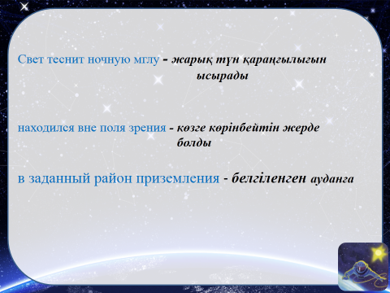  Слайд №3  -Прочитать, вставить пропущенные буквы и знаки препинания  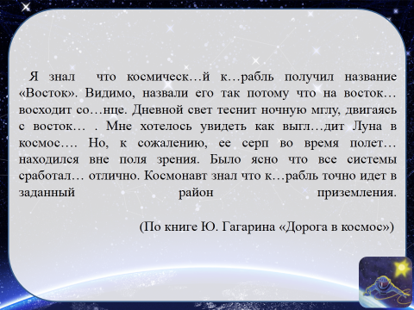  8. Работа над педложениями, записанными на доске  - Закончитьпридаточныеизъяснительныепредложения:  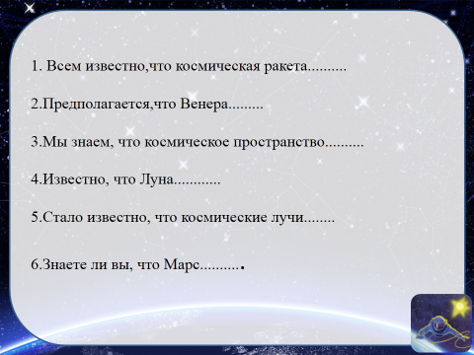  Рефлексия  - Составить СИНКВЕЙН к слову КОСМОС  -Какую тему мы прошли на уроке? С какой лексической темой были связаны все задания?  Какие еще ассоциации вы добавите к слову «Космос»?  Домашнее задание:  Выполнить упр. №172  Итог урока  Оценка работы в группах  Комментированное выставление оценок | учащиеся поделены на группы  Обсуждение в группах  1 группа- ССП(ассоциат. карта)  2 группа- СПП( схема)  3 группа- СП(диаграмма Вена)  Слайд №1  1 группа:  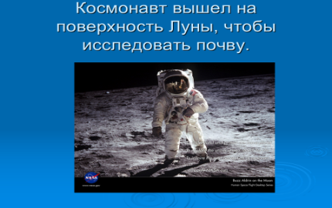  Слайд №2, №3  2 группа:  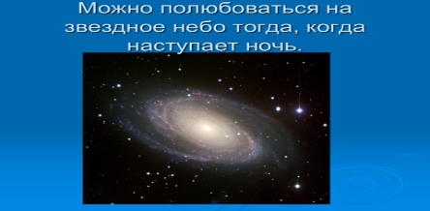  3 группа: 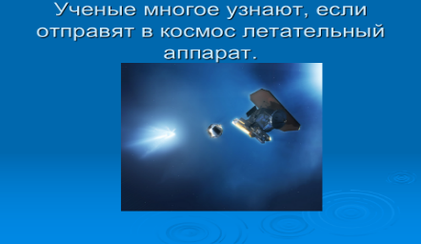  Запись даты и темы урока  Распределение по номерам и затем работа в группе, соответствующей номеру.  Раздаточный материал  Задания для 4-ых номеров  Разберите данные предложения и определите место придаточного предложения в СПП. Сделайте вывод.  Известно, что современное телевидение тесно связано с искусственными спутниками Земли. Местные жители сказали,будто самолет приземлился в районе тайги. Из иллюминатора самолета было видно, что самолет летит над облаками.  Задания для 5-ых номеров  Выделите грамматические основы предложений на русском и на казахском языках, сравните и сделайте вывод.  Мы хотим, чтобы научные открытия служили миру.  Хотелось бы, чтобы научные достижения использовались для блага человека.  Біз ғалым жаңалықтарының бейбітшілікке қызмет етуін қалаймыз. Ғылым жаңалықтары адамның игілігіне пайдалынылғаның қалар едік.  Работают в группах( по 2 предложений)  Слайд №1  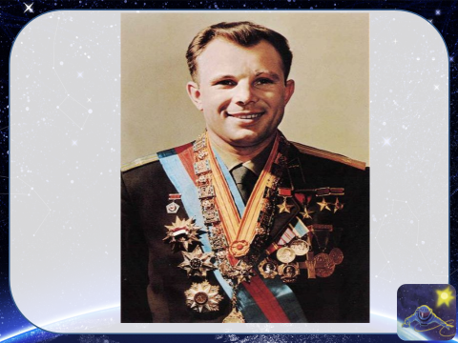  Работа в группах  Подчеркивают грамматическую основу  Выполняют синтаксический разбор

